盘锦静铭实业有限公司

投 标 文 件

招标编号： LHZB2-2023-FZ316

投 标 人： 盘锦静铭实业有限公司 （CA电子章）
联 系 人： 王静
联 系 电 话： 13604235700

2023 年 12 月 13 日

投标函

投 标 函
致： 盘锦静铭实业有限公司
1、根据已收到的 2024年BSK生产值班车服务 的招标文件，我单位经研究上述项目招标文件的投标须知、技术规范等有关文件后，我方按上述技术规范和要求条件承包上述项目，我方同意执行招标文件第七章报价要求的规定，按照油田公司计价规则（计价标准）为基准下浮 %结算的投标价格报价。投标保证金：人民币 2 万元。投标有效期：自开标之日起 90 日历日。
2、一旦我方中标，我方保证自合同签订之日起至 2024 年 12 月 31 日按合同约定完成服务工作，并于中标后、签订合同前按照辽河油田公司的要求及时办理相关手续。
3、我方的投标文件包括下列内容：
（1）投标函；
（2）法定代表人身份证明（或授权委托书）；
（3）投标保证金；
（4）偏差表；
（5）服务方案；
（6）资格审查资料；
（7）项目组织管理机构；
（8）机密信息接受承诺函；
……
4、我方承诺在招标文件规定的投标有效期内不撤销投标文件。
5、如我方中标，我方承诺：
（1）在收到中标通知书后，在中标通知书规定的期限内与你方签订合同；
（2）在签订合同时不向你方提出附加条件；
（3）按照招标文件要求提交履约保证金；
（4）在合同约定的期限内完成合同规定的全部义务。
6、我方在此声明，所递交的投标文件及有关资料内容完整、真实和准确，且不存在第二章“投标人须知”第1.4.3项规定的任何一种情形。
投标人：盘锦静铭实业有限公司（盖章）
法定代表人或授权委托人：王静（签字或盖章）

日期： 2023 年 12 月 13 日

法定代表人身份证明
法定代表人身份证明
（如以法定代表人身份投标用此表）

投标人名称： 盘锦静铭实业有限公司
姓名： 王静 性别： 女 年龄： 45 职务： 企业负责人
系 盘锦静铭实业有限公司 （投标人名称）的法定代表人。
特此证明。

附：法定代表人身份证复印件。

注：本身份证明需由投标人加盖单位公章。

投标人： 盘锦静铭实业有限公司 （电子公章）
2023 年 12 月 13 日

授权委托书
授权委托书
（如法定代表人授权其他人投标用此表）

本人 王静 （姓名）系 盘锦静铭实业有限公司 （投标人名称）的法定代表人，现委托 盘锦静铭实业有限公司 （单位名称）的 工程师 （职务） 王静 （姓名）为我公司授权代理人。代理人根据授权，以我公司名义签署、澄清、说明、补正、递交、撤回、修改 2024年BSK生产值班车服务 投标文件、签订合同和处理有关事宜，其法律后果由我公司承担。
授权期限：自授权之日起至 2024 年 12 月 31 日。
代理人无转委托权。
附：法定代表人及代理人身份证明



法定代表人： 王静 （签字或盖章）
代 理 人： 王静 （签字）
投 标 人： 盘锦静铭实业有限公司 （盖单位公章）
2023 年 12 月 13 日

投标保证金

偏差表
偏差表
投标人名称： 盘锦静铭实业有限公司
招标编号： LHZB2-2023-FZ316
招标文件条目号 | 招标文件条款 | 投标文件条款 | 偏离部分内容 | 偏差影响范围
 |  |  | 无偏离
注：投标人应表明投标文件部分实质上响应了招标文件中的关键条款。在响应/偏离表中注明相应详细描述在投标文件中的具体页码。所有负偏离项必须在此表中列出，无偏离项（包括正偏离项）不要写入此表。
如无偏离，请在该表中填写“无偏离”。

服务方案

单位概况

单位基本情况

单位资质

服务方案

技术服务承诺

其他

资格审查资料

公司概况

投标人基本情况表
投标人基本情况表
投标人名称 | 盘锦静铭实业有限公司
注册地址 | 辽宁省盘锦市兴隆台区振兴地区幸福小区1104栋3单元101号 |  |  |  | 邮政编码
联系方式 | 联系人 | 王静 |  |  | 电 话 |  | 13604235700
联系方式 | 传 真 |  |  |  | 网 址
组织结构 | 责任有限公司
法定代表人 | 姓 名 | 王静 | 技术职称 |  | 主要负责人 | 电话
技术负责人 | 姓 名 |  | 技术职称 |  |  | 电话
成立时间 | 2016-09-18 00:00:00 |  | 员工总人数：
企业资质等级 |  |  | 其中 | 院士 |  |  |  | 0
营业执照号 | 91211103MA0QFK6Y3T |  | 其中 | 正高级职称人员 |  |  |  | 2
注册资金 | 壹仟万元整 |  | 其中 | 副高级职称人员 |  |  |  | 5
开户银行 | 盘锦银行股份有限公司辽油支行 |  | 其中 | 中级职称人员 |  |  |  | 15
账号 | 660060130200011040 |  | 其中 | 初级职称人员 |  |  |  | 25
经营范围备注 | 许可项目：道路货物运输（不含危险货物），公路管理与养护，危险废物经营（依法须经批准的项目，经相关部门批准后方可开展经营活动，具体经营项目以审批结果为准）  一般项目：工程技术服务（规划管理、勘察、设计、监理除外），石油天然气技术服务，技术服务、技术开发、技术咨询、技术交流、技术转让、技术推广，气体、液体分离及纯净设备销售，石油钻采专用设备销售，石油制品销售（不含危险化学品），专用化学产品销售（不含危险化学品），建筑防水卷材产品销售，汽车零配件零售，办公用品销售，租赁服务（不含许可类租赁服务），国内货物运输代理，小微型客车租赁经营服务（除依法须经批准的项目外，凭营业执照依法自主开展经营活动）
备注：本表后应附企业法人、营业执照、资质及其年检合格的证明材料等材料的复印件。

资质文件

营业执照

业绩
业绩汇总
序号 | 项目名称 | 合同编号 | 合同金额（万元） | 发票开具金额（万元） | 发票代码 | 发票号码 | 收款方纳税人识别号
1
2
3
...
注：1.发票应与合同一一对应；
2.发票开具金额为含增值税金额；
3.严格按照格式填写发票信息，以便网上查验。

业绩表
业绩

项目名称 | 2023年12月13日
项目所在地 | 辽宁省盘锦市和内蒙古自治区通辽市
发包人名称 | 中国石油辽河油田招标中心
发包人地址 | 辽宁省盘锦市兴隆台区渤海街供应委永祥小区
发包人电话 | 0427-7819581
签约合同价 | 128万元（不含税）
项目起止时间 | 自合同签订之日起至2024年12月31日
项目负责人 | 王静
技术负责人 | 王静
服务质量
组织验收机构
应用情况
项目描述
备注

备注：本表后附合同等复印件。具体年份要求见投标人须知前附表。每张表格只填写一个项目，并标明序号。

合同

发票

其他

违法、违规、重大安全事故及其他不良记录

信誉情况

国家企业信用信息公示系统

项目组织管理机构

项目组织管理机构组成表
项目组织管理机构组成
职务 | 姓 名 | 性别 | 年龄 | 学历 | 职称 | 专业特长 | 从业时间 | Email地址
项目负责人
管理人员
岗位操作人员

项目负责人简历表
项目负责人简历表
姓 名 |  | 年 龄 |  |  | 学 历
职 称 |  | 职 务 |  |  | 拟在本项目任职
毕业学校 | 年毕业于 学校 专业
在该研究方向或类似方向的从业年限 |  |  | 年
主要工作经历
个人主要业绩
目前正承担的项目或任务（时间、项目名称、概况说明）
本人签字：  年 月 日 |  |  |  | 法定代表人或其授权委托人签字：  年 月 日
备注：随表附身份证、职称证、荣誉证书等证明材料的复印件。

主要人员简历表
项目负责人简历表
姓 名 |  | 年 龄 |  |  | 学 历
职 称 |  | 职 务 |  |  | 拟在本项目任职
毕业学校 | 年毕业于 学校 专业
在该研究方向或类似方向的从业年限 |  |  | 年
主要工作经历
个人主要业绩
目前正承担的项目或任务（时间、项目名称、概况说明）
本人签字：  年 月 日 |  |  |  | 法定代表人或其授权委托人签字：  年 月 日
备注：随表附身份证、职称证、荣誉证书等证明材料的复印件。

机密信息接受承诺函

机密信息接受承诺函
本机密信息接受承诺函由 盘锦静铭实业有限公司 （以下简称“乙方”）针对同___辽河石油勘探局有限公司通辽铀业分公司______公司（以下简称“甲方”）所发放的 LHZB2-2023-FZ316 号招标文件（以下简称“招标文件”），对从甲方处获得的相关的机密信息的保密工作做出如下承诺：
9.1 机密信息
本承诺函中所称机密信息是指因执行本次招标而直接或间接地接触到的甲方相关组织机构、业务等任何秘密的或专有的信息，包括但不限于以下内容：
9.1.1 管理经验；
9.1.2 业务流程、职员资料及内部公开的财务、生产经营资料及为甲方专有的文件资料；
9.2 机密信息的接受的方式
当甲方欲向乙方透露与其项目相关的机密信息时，此信息包括口头、书面或以其它形式的载体透露给乙方的，乙方有责任按照第三条承诺保密的责任。
9.3 乙方的保密责任
乙方同意：
9.3.1 以谨慎的态度避免泄露、公开或传播甲方的机密信息，就如同使用与此相似的，自己不愿其泄露，公开或传播的信息一样；
9.3.2 为履行项目之目的或在其它方面为了甲方的利益使用甲方的机密信息。
乙方可以将机密信息透露给：
(1)为项目进行必须了解该信息的其本身的雇员及其母公司和子公司的雇员或合作方的本项目组成员；
(2)经甲方事先书面同意的任何其它地方。
9.4 保密期限
根据本承诺函，由甲方向乙方透露的信息应自本协议中提到的招标之日起 止（不少于五）。
9.5 乙方不承担保密责任的信息
对于下列信息，乙方不承担本承诺函所规定的保密责任：
1.在不承担保密责任的情况下已获取的信息；
2.乙方独立开发且不涉及透露方的信息；
3.从甲方以外的合法渠道所获得的信息；
4.通过公开渠道而非乙方过失而公开的信息；
9.6 残留信息
残留信息指包含在甲方的信息之中，与乙方业务活动相关的构想、技能、技术，这些构想、技能、技术，保留在乙方接触项目中涉及保密信息的雇员的记忆之中，或已转化为该雇员的技能。乙方可透露、公开或传播并使用残留信息。
但是，除非甲方与乙方就残留信息另有规定，乙方不得透露，公开或传播：
9.6.1 残留信息源；
9.6.2 甲方的任何财务、统计或个人数据；
9.6.3 甲方的业务计划。
9.7 保密信息的返还
甲方可以在任何时候，书面要求乙方返还或销毁任何因项目而透露的机密信息及其复制品，乙方应于收到甲方的要求后8天内返还或销毁该等机密信息及其复制品。乙方不得直接或间接地故意保留或控制任何机密信息及其复印件。
9.8 不承认条款
9.8.1 甲方仅“按现状”提供信息；
9.8.2 甲方对因其透露的信息所引起的任何损害概不承担责任，但甲方明知或应当知道其透露的信息有可能引起任何损害的情况除外；
9.8.3 透露载有业务计划的信息仅出于计划的目的。甲方可随时改变或取消计划。使用此类信息的风险应由乙方承担，但甲方明知或应当知道改变或取消其计划有可能为接受方带来损害且未采取合理措施进行补救的情况除外。
9.8.4 本承诺函并不要求任一方透露或接受信息。
9.9 适用法律
本承诺函适用中华人民共和国法律。
在本次招标期间，如对本承诺函有异议应协商解决，协商不成应提交中国国际经济贸易仲裁委员会，该仲裁判决书是终决的，对甲乙双方均有约束力。
乙 方：_____盘锦静铭实业有限公司_________
负责人签字：______王静_____
日 期：____2023年12月13日_______

其他材料

《资格要求》中响应的资料

非联合体投标

独立法人
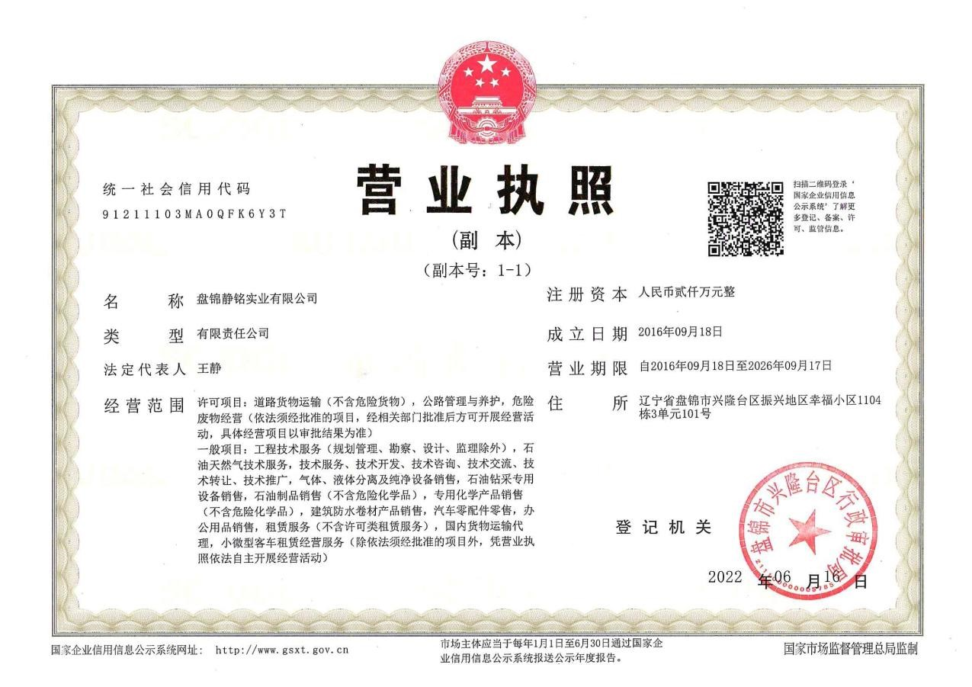

道路运输经营许可证
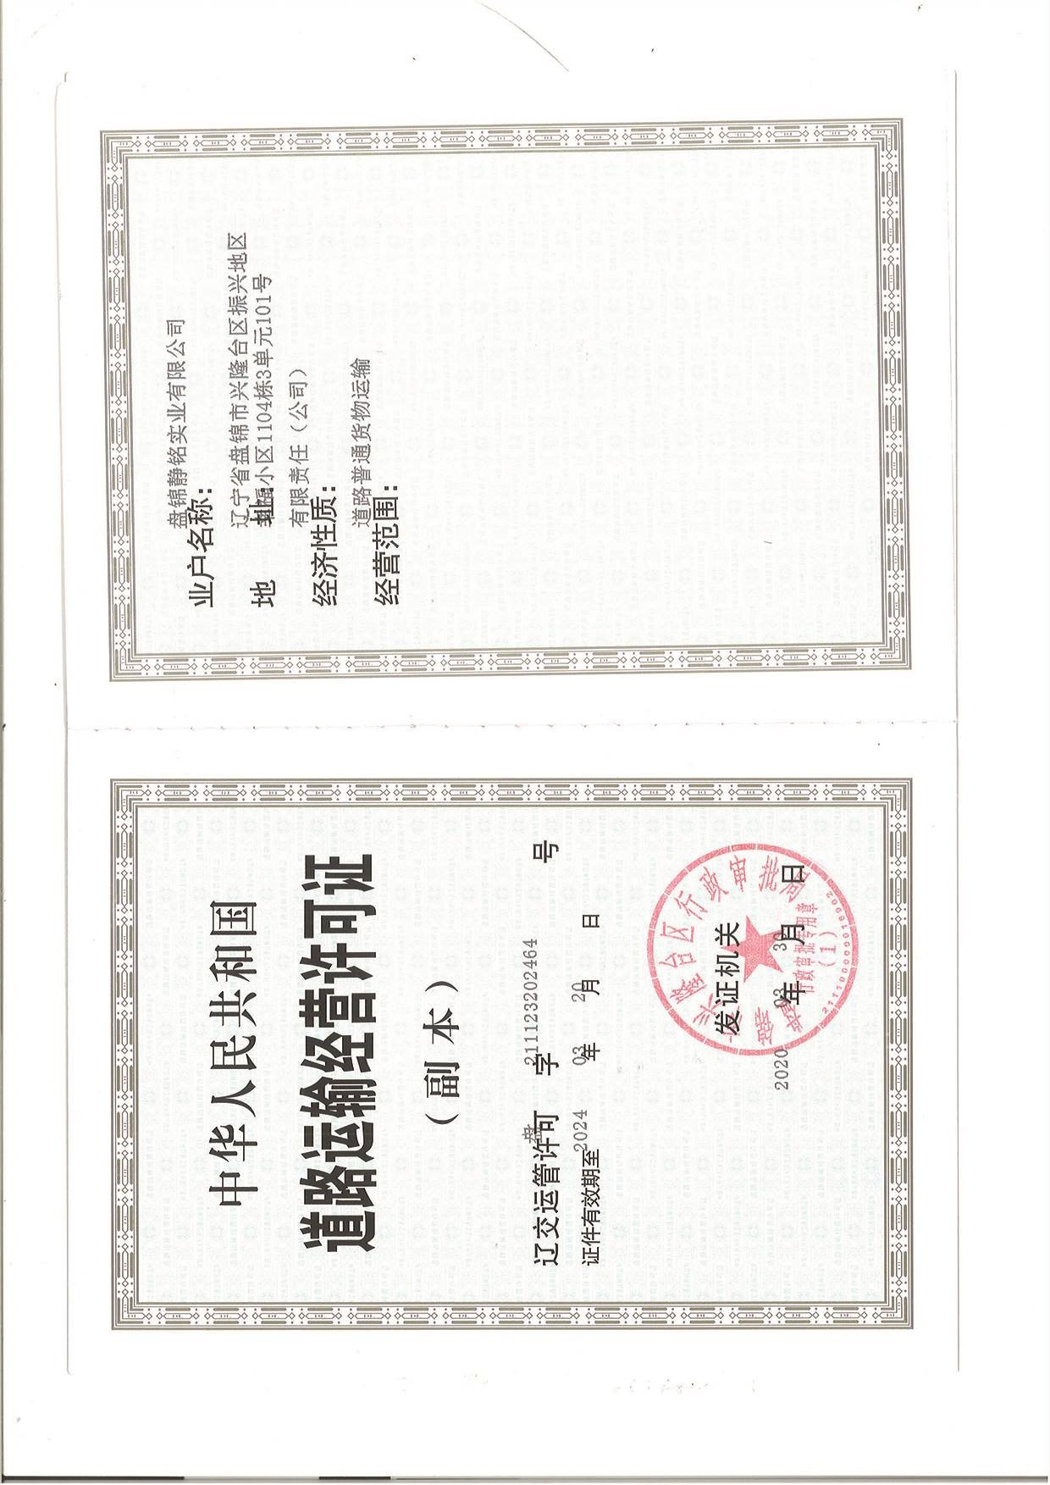

国家企业信用信息公示系统
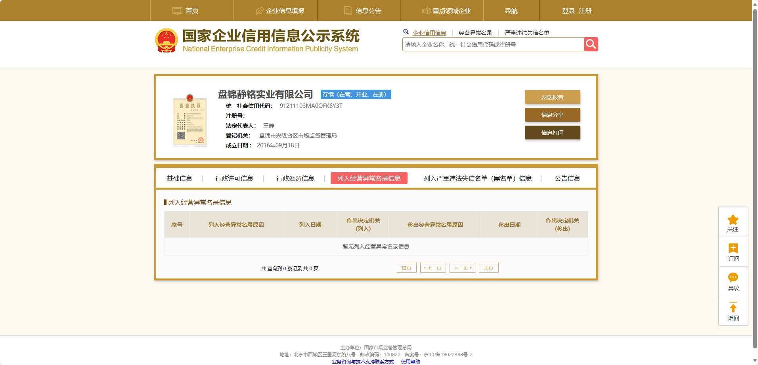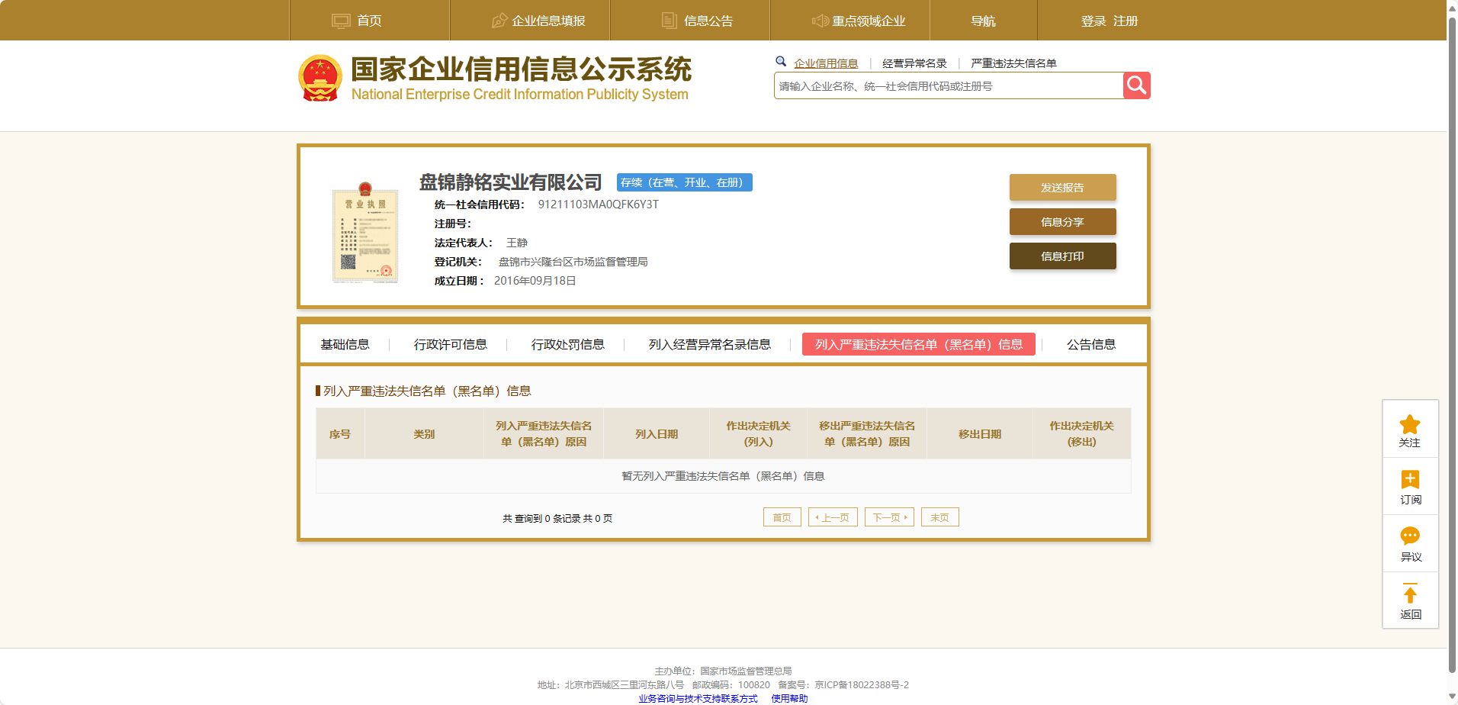

人员

主要负责人

HSE培训合格证

安全生产负责人

HSE培训合格证

安全管理人员

HSE培训合格证

施工项目负责人

HSE培训合格证

中国石油招标投标网

签署合规承诺书

《商务要求》中响应的资料

体系建设

质量管理体系认证证书
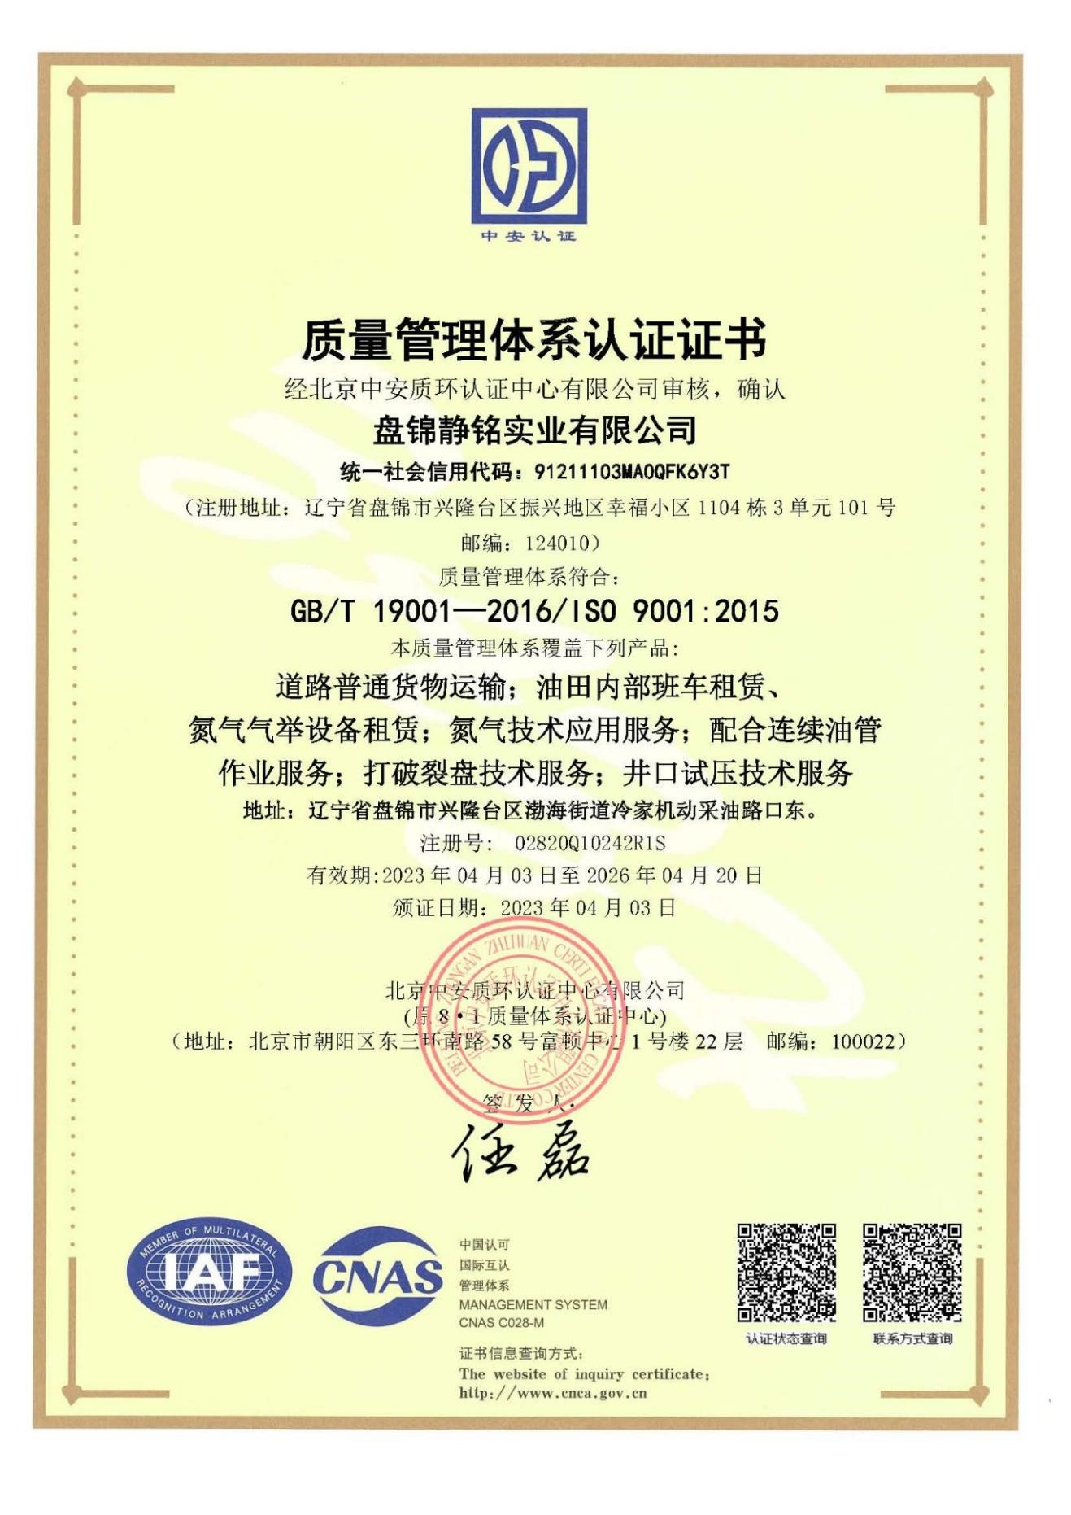

环境管理体系认证证书
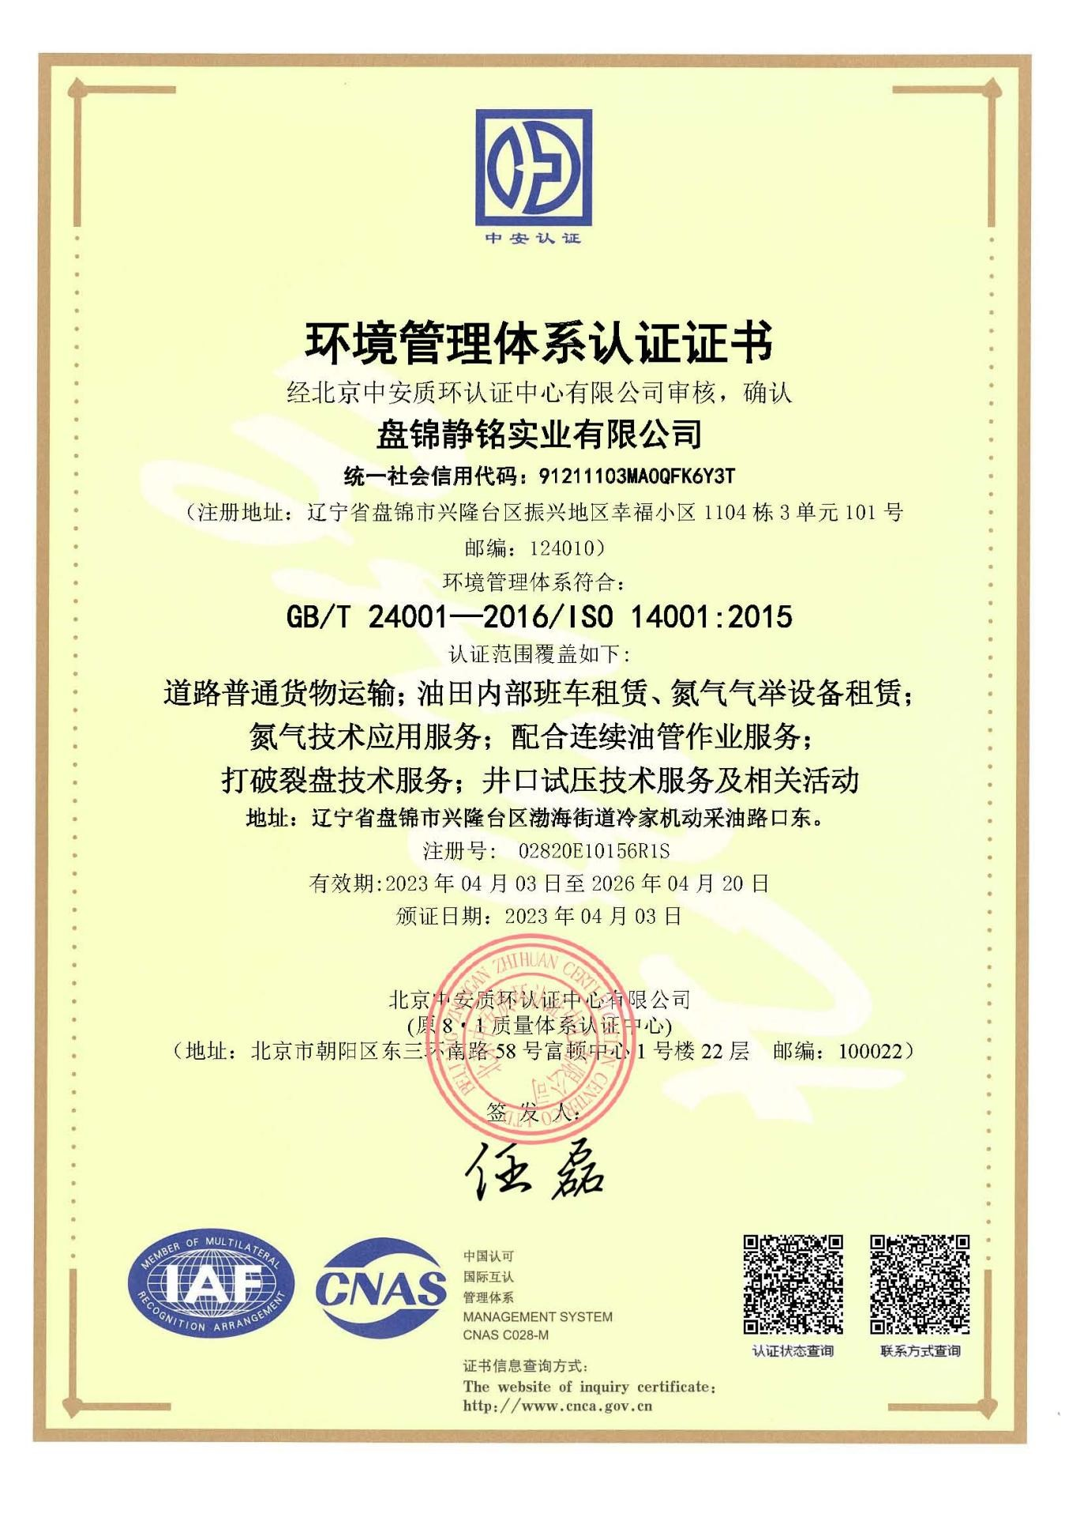

职业健康安全体系认证证书
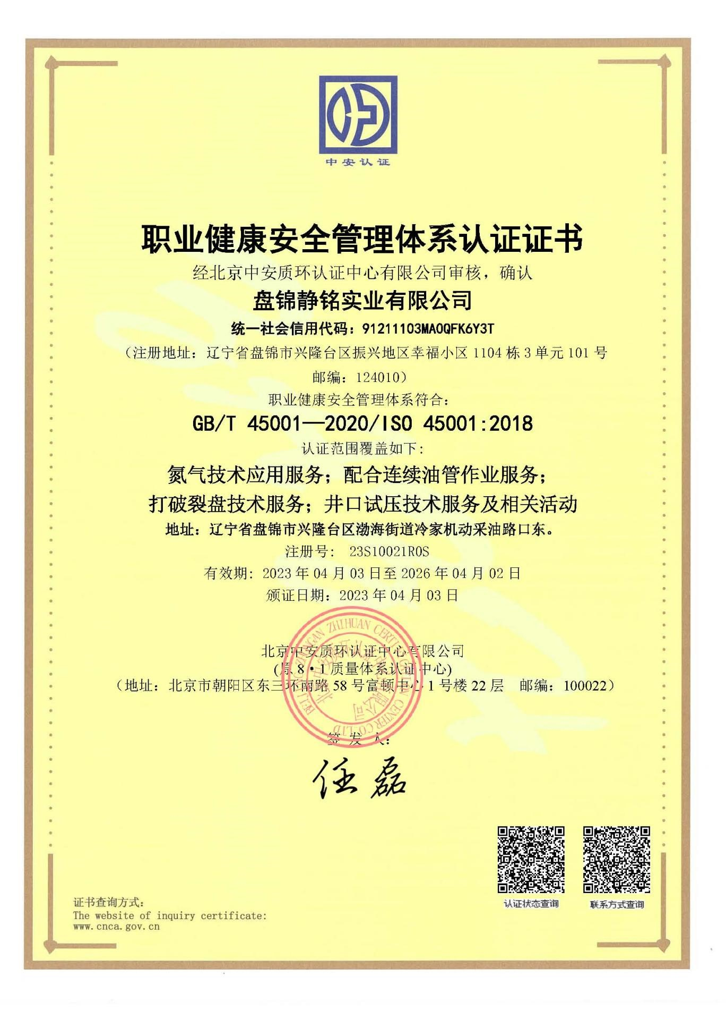

业绩

服务类

合同

发票

银行资信证明

《技术要求》中响应的资料

服务方案

组织机构

施工组织

QHSE管理

项目相关的内容

质量保证措施

违约责任承诺

安全环保相关保证措施

风险的初步评估

HSE作业计划书

安全技术措施

应急预案

环境保护措施

车辆

越野

机动车

登记证书

辽LIT309
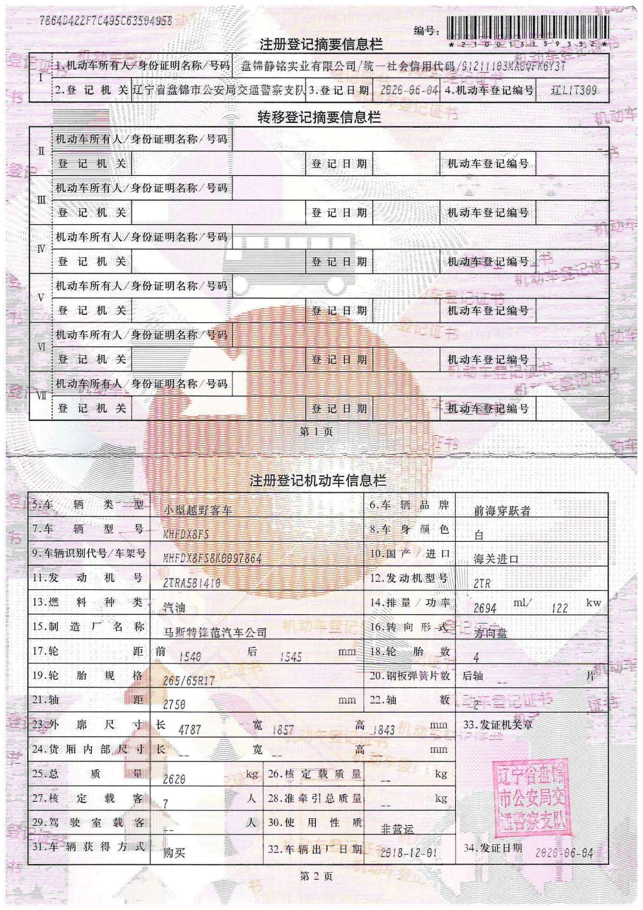

辽LPZ903
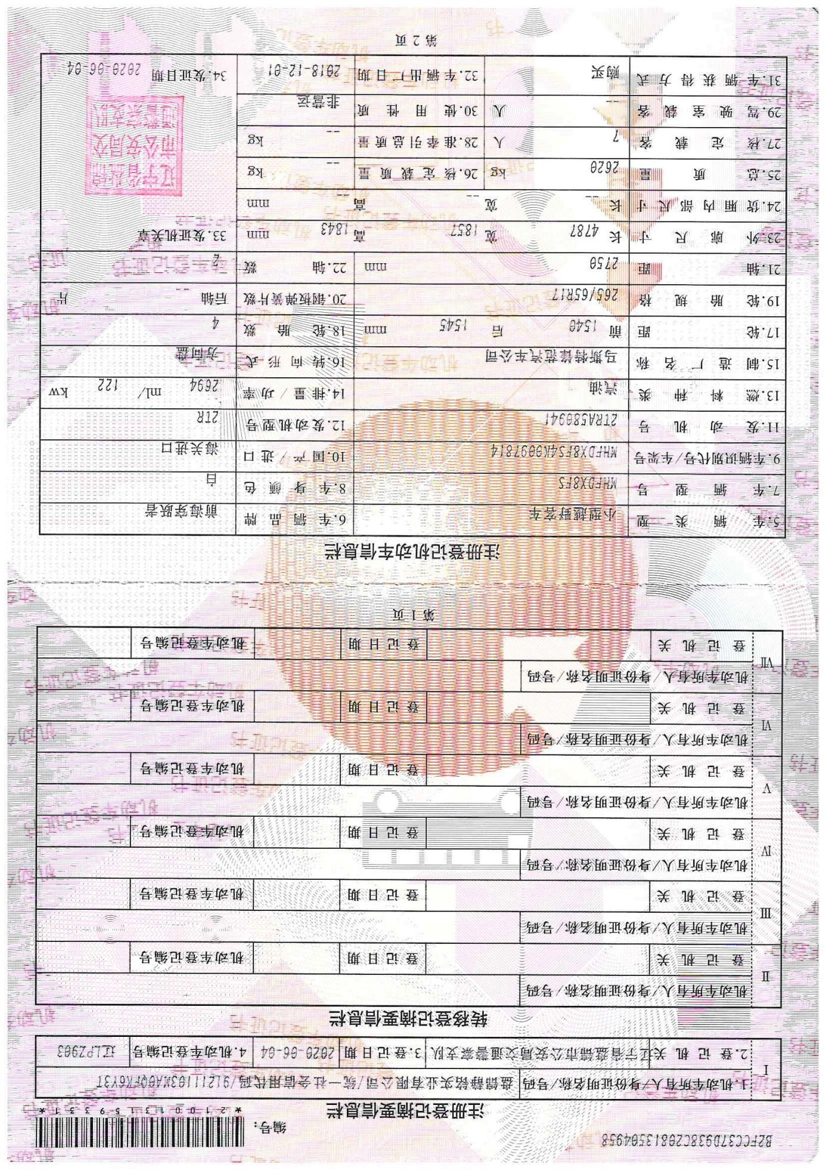

行驶证

辽LPZ903
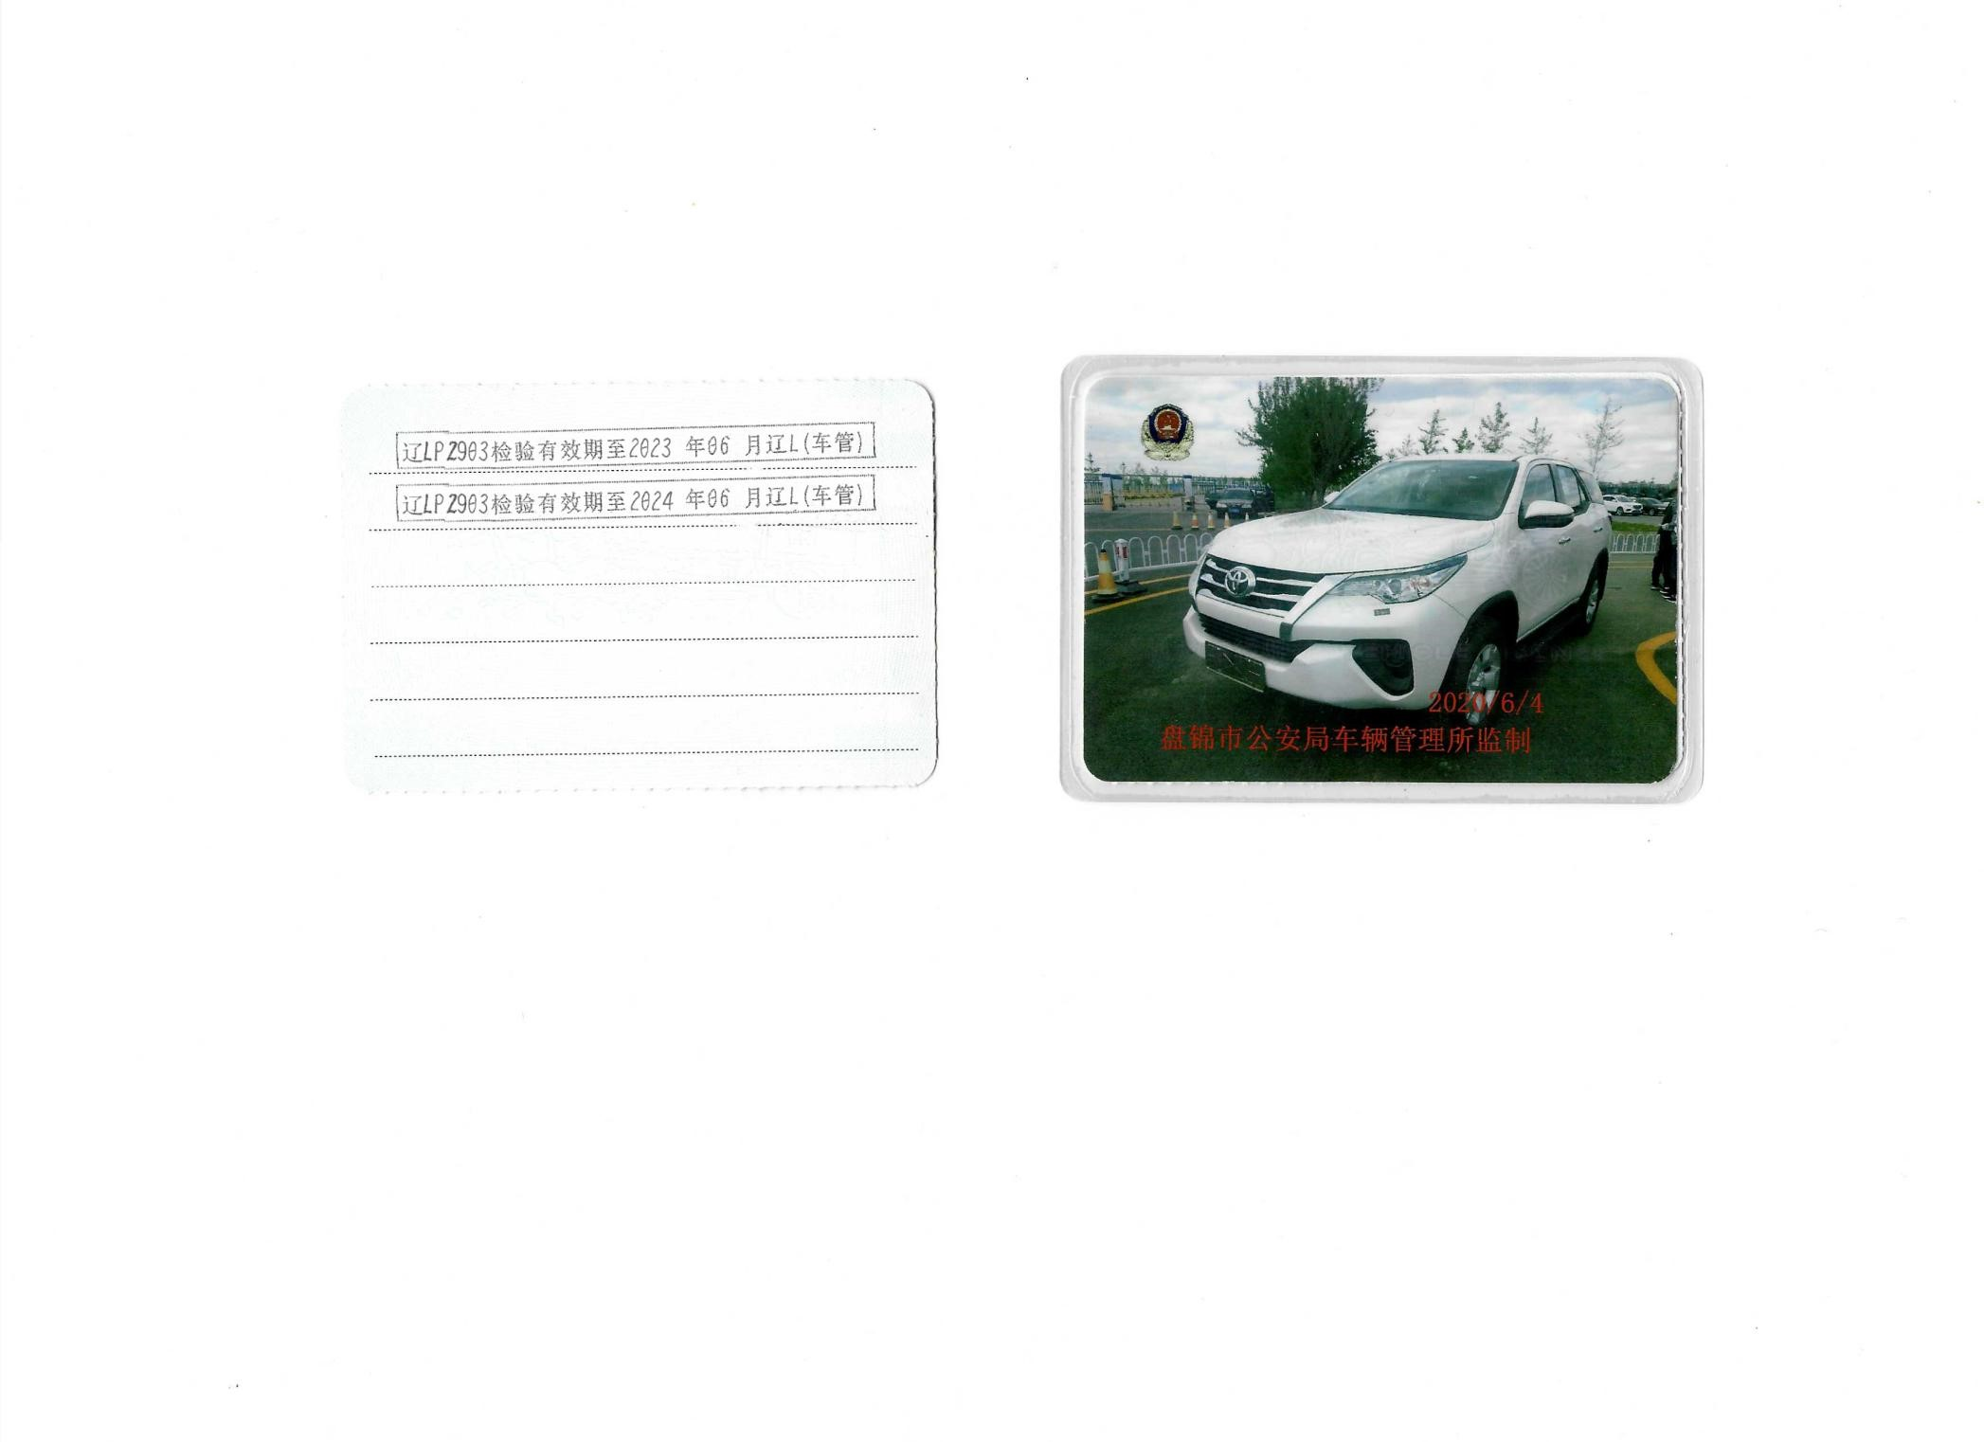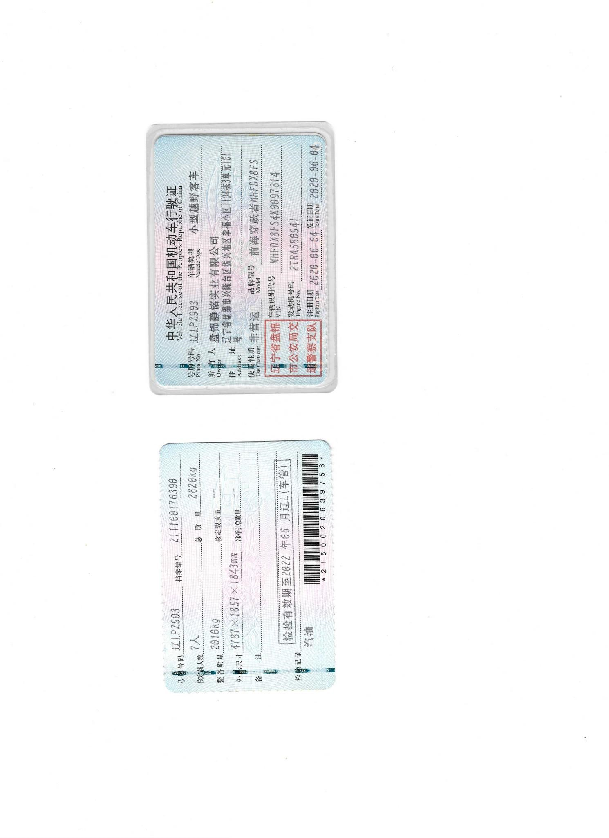

辽LIT309
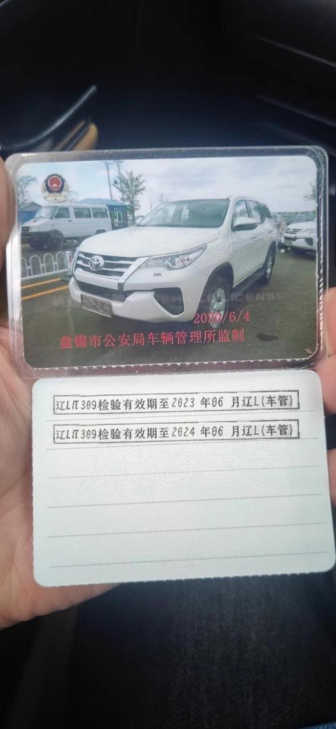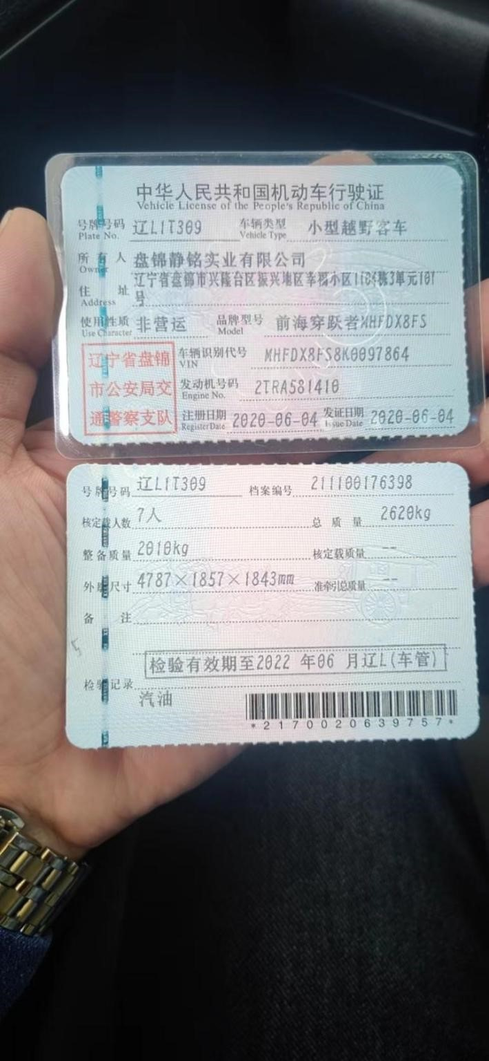

照片

辽LPZ903

辽LIT309

强制保险

辽LPZ903
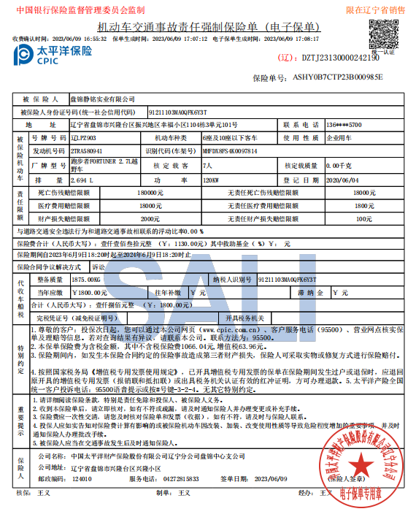

辽LIT309
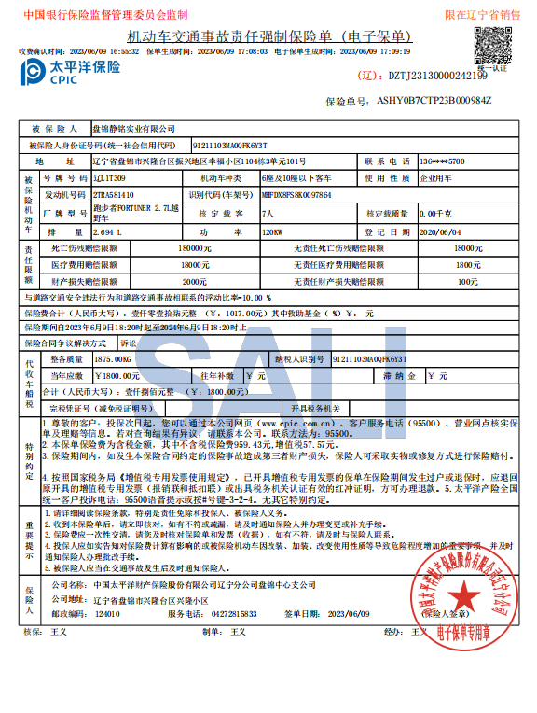

商业保险

辽LPZ903
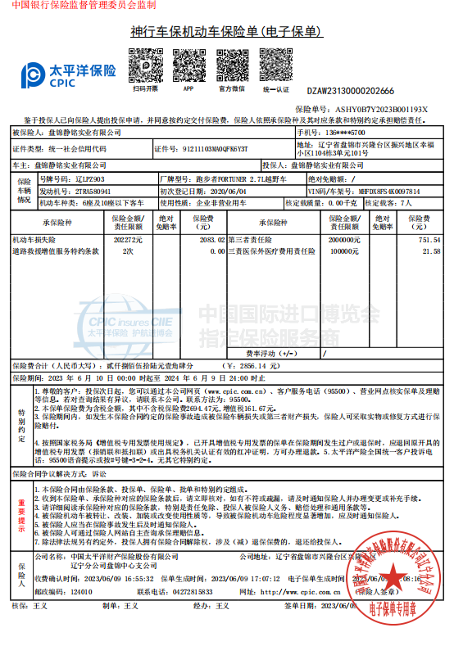

辽LIT309
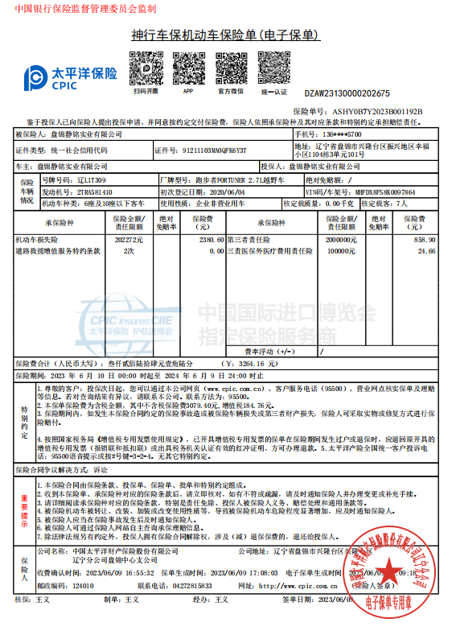

商务

机动车

登记证书

辽L6N373
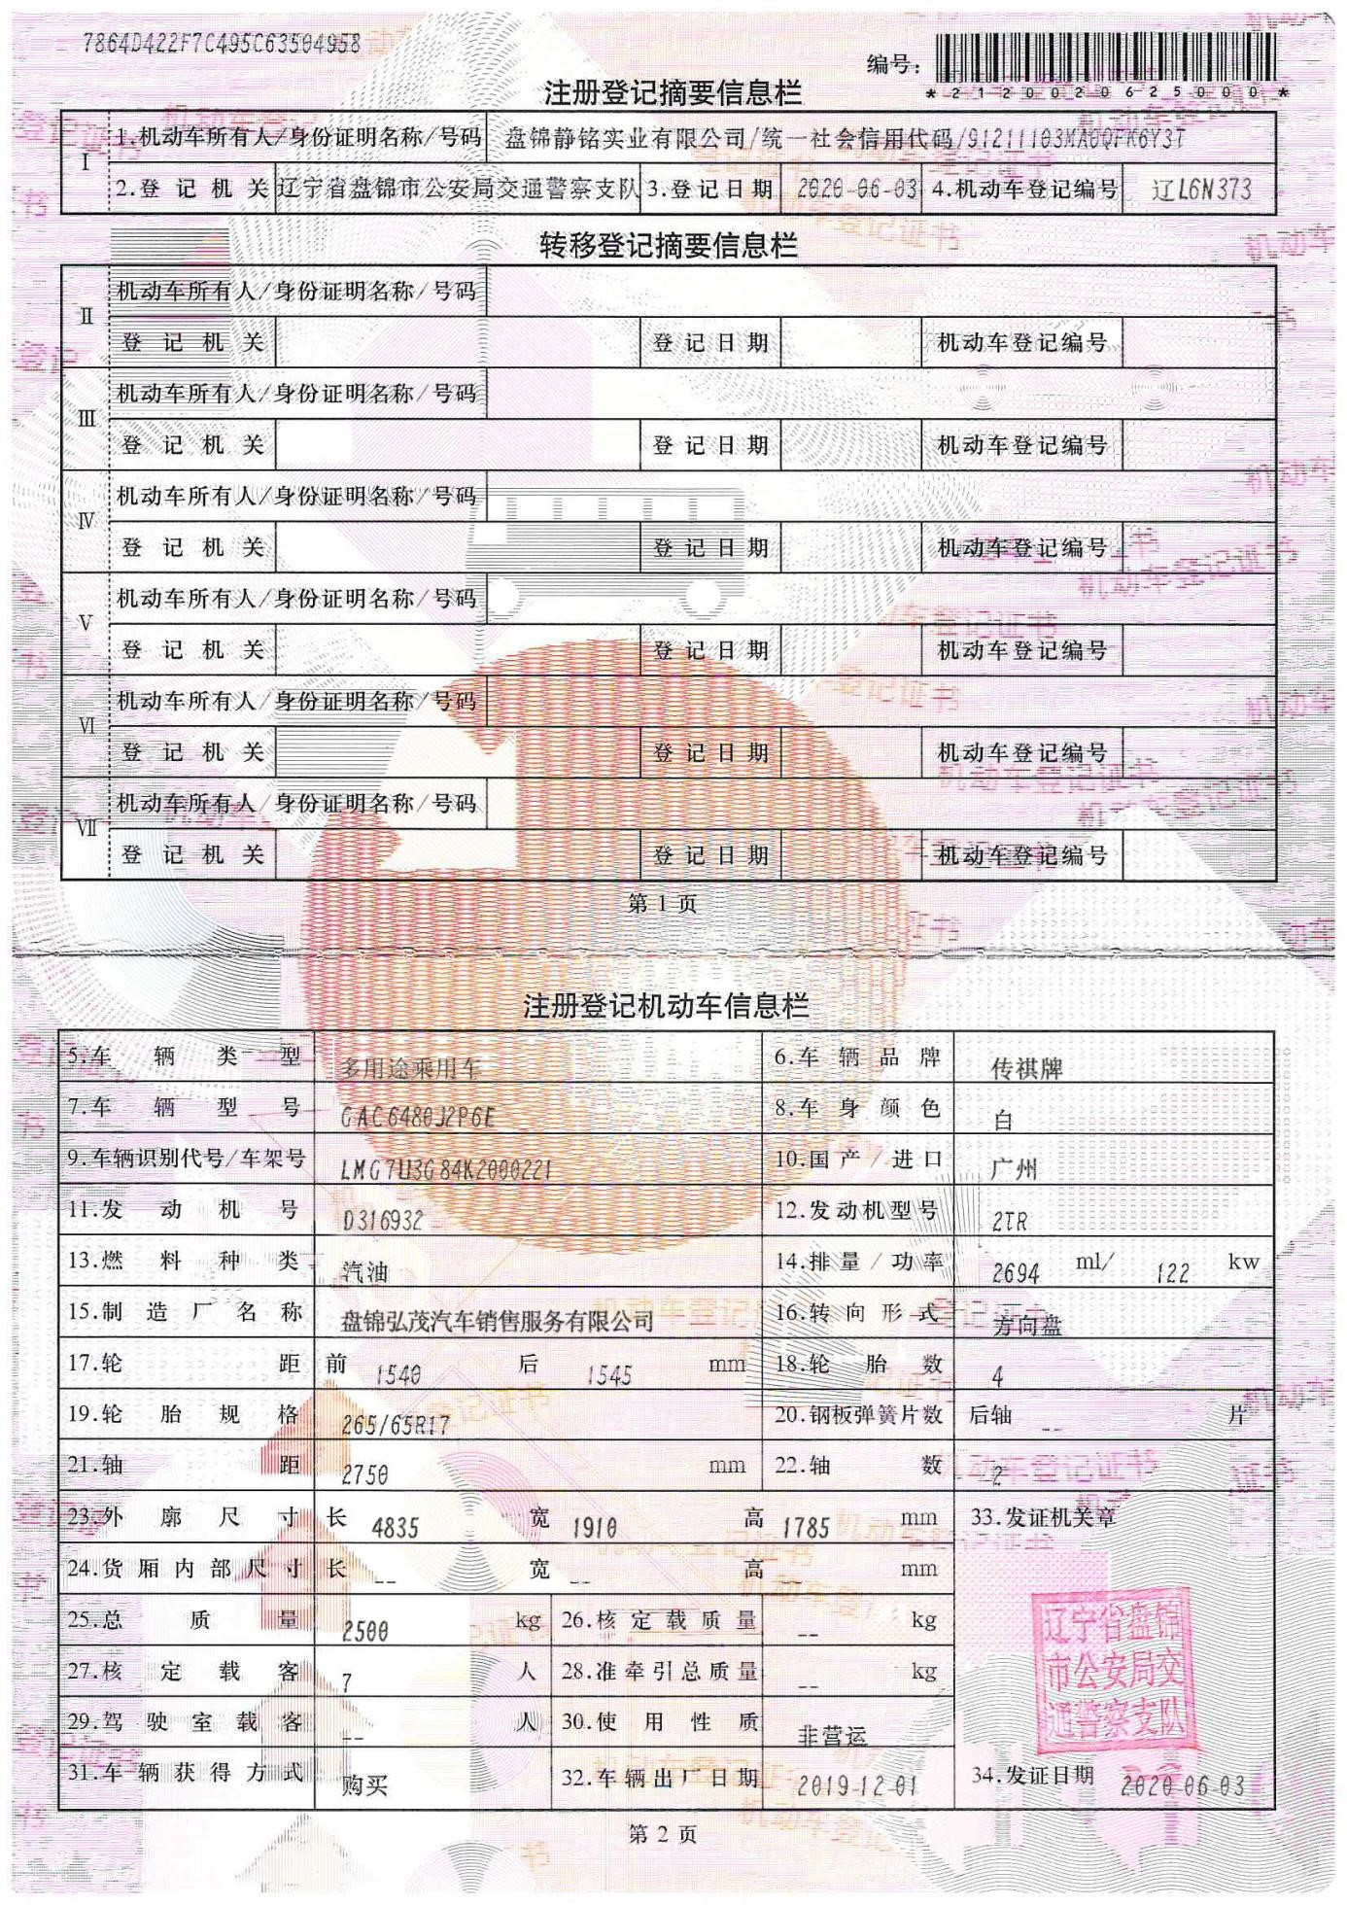

行驶证

辽L6N373
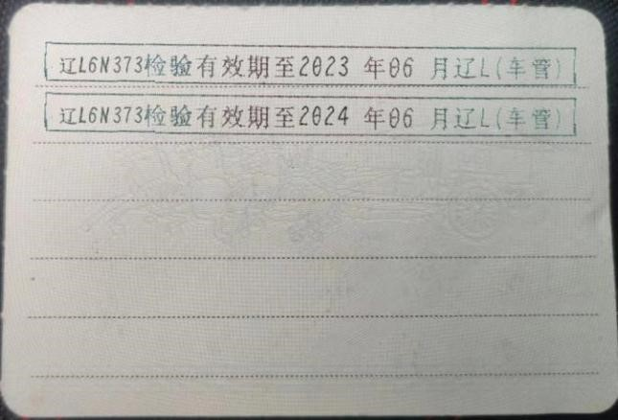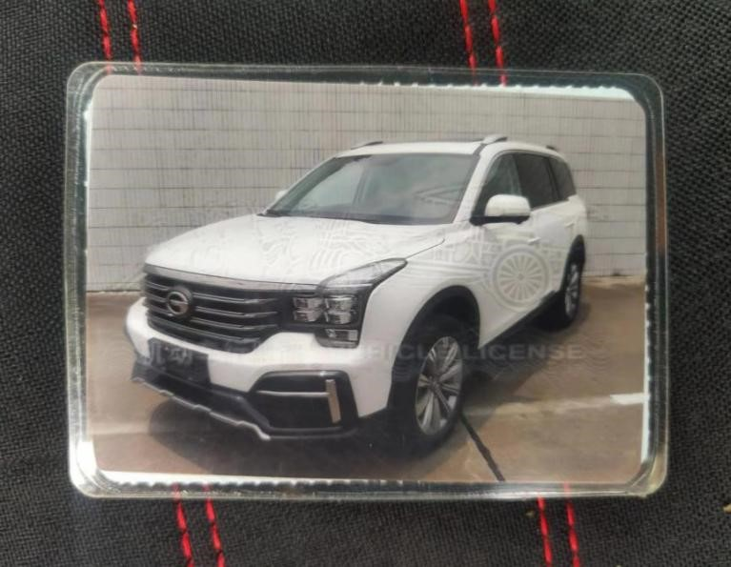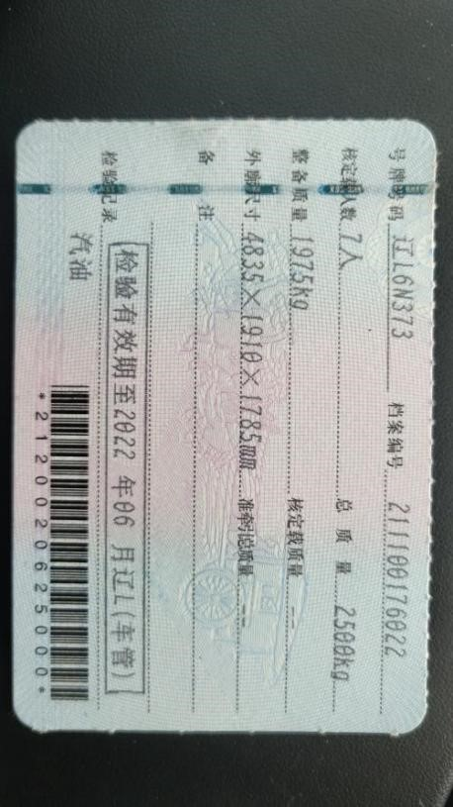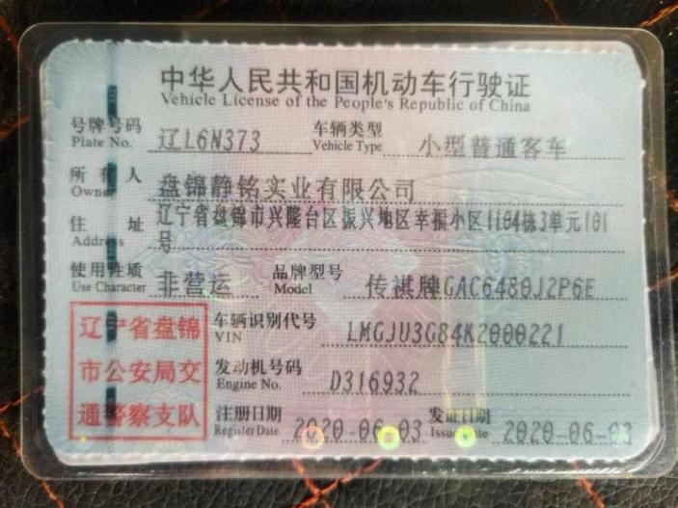

照片

强制保险

辽L6N373
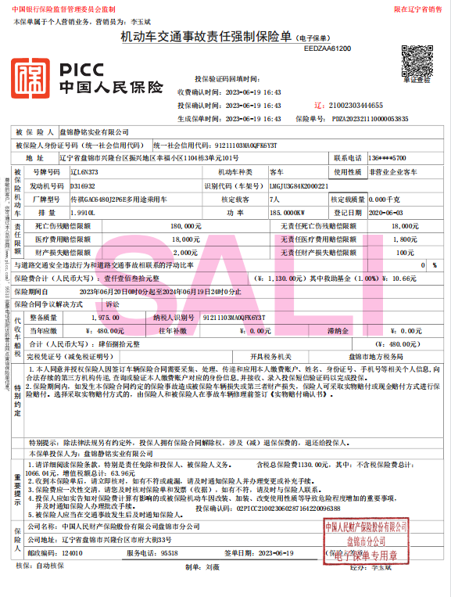

商业保险

辽L6N373
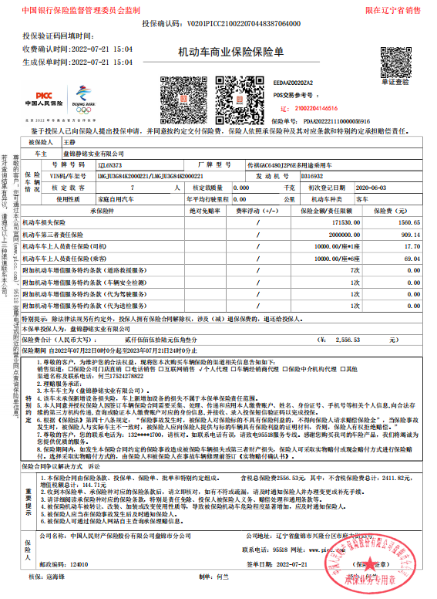

关键岗位人员HSE培训承诺书
关键岗位人员HSE培训承诺书

（盘锦静铭实业有限公司）承诺，在辽兴油气开发公司组织的（2024年BSK生产值班车服务）成交后，认真执行中国石油集团公司《关于强化外部承包商关键岗位人员HSE培训工作的通知》（安委【2019】4号）以及《中国石油勘探与生产分公司承包商健康安全环境监督管理办法》（油勘【2020】204号）管理要求，我公司将根据项目安全施工的需要，入厂（场）前组织参加该项目的所有员工（包括分包商员工）参加中国石油集团公司级或辽河油田公司级组织的承包商关键岗位人员HSE培训工作，并确保培训合格。
若违反承诺或做出不实承诺的，愿意承担相应的责任，并自愿退出辽河油田公司已中标项目。

投标单位（公章）： 盘锦静铭实业有限公司
法定代表人或负责人(委托代理人): 王静
联系电话: 13604235700

2023 年 12 月 13 日

合规承诺书
合规承诺书
我单位在此郑重承诺，我们所提供的一切资料及其数据内容真实有效。过去三年间在经营活动中具有良好的商业信誉，无违法记录和重大法律纠纷，不存在被有关机构列入黑名单或被制裁的情况，无出租、出借、转让经营资质证照等行为。
我单位已知晓《中国石油诚信合规手册》内容，同贵单位开展交易活动时将严格遵守该手册的要求，保证交易行为符合国家招标投标、工程建设、安全环保、质量管理、市场竞争等方面法律法规。若交易中出现不合规行为，我单位保证按贵单位要求终止相关交易活动。

承诺单位（盖章）：盘锦静铭实业有限公司

法定代表人/负责人或委托代理人（签字）：王静

2023 年 12 月 13 日

投标人自律守则
投标人自律守则
一、严格遵守《中华人民共和国招标投标法》等国家有关法律法规和集团公司相关规章制度，依法从事投标和其它交易活动，诚实守信，自觉接受国家、社会和集团公司监督。
二、自觉维护市场秩序，不得出借或借用、买卖、伪造企业和从业人员的资质证书、营业执照、资产业绩等相关资信证明文件和印章，严禁以其它企业或个人名义投标。
三、严格遵守法律、法规和招标文件规定的投标程序。参与项目投标应当具有国家和招标文件规定的资质、业绩或许可条件，不得隐瞒真实情况，弄虚作假，骗取投标和中标资格。
四、坚决抵制和杜绝串标、围标、贿赂等违法投标和不正当竞争行为。不得相互串通投标或者与招标人串通投标；不得向招标人或者评标委员会成员行贿谋取中标；不得以他人名义投标或者以其它方式弄虚作假骗取中标；不得以任何方式干扰、影响评标工作；不得违背国家有关价格规定或低于成本价竞争。
五、严格遵守招标投标程序，按照要求缴纳投标保证金、中标服务费、履约保证金等；严格按中标条件签订和履行合同，不得将项目违法转包、违规分包。
六、依法经营，公平竞争，不得采取虚假、诽谤、恶意投诉等违法或不正当手段损害、侵犯其它企业的正当权益。
七、对违法和不公正行为投诉时，应当保证投诉内容及相应证明材料的真实合法。

